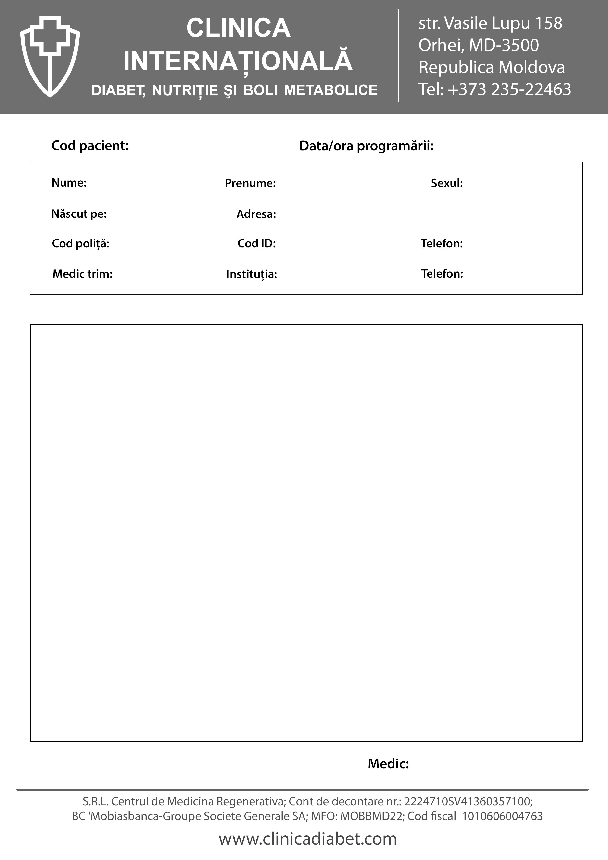

**Oftalmolog**

***Anamneza:*** DZ tip 1 depistat 10 ani în urmă

*Vis OD = O,03 n/c Vis OS* = *0,02 n/c*

***Biomicroscopie:*** OU - Conjunctiva roz-palidă, Corneea transparentă, CA medie, Pupila rotundă, fotoreactivă.

***Oftalmoscopie / Descriere foto retina:*** OD – Hemoragie masivă preretniană în partea centrală, neovascularizație pe retină, vene dilatate neuniform. OS – nu se vizualizează.

**Ecografia B-scan (se anexează):** OD – Opacifieri multiple în corpul vitros cu tracțiuni pe retina, OS – Opacifieri difuze sub hialoida.

***Diagnoza***: ***OU - Retinopatia diabetică proliferativă. OD - Hemoftalm parțial, OS – Hemoftalm total.***

***Se recomanda:*** 1. Analiza de HbA1C,

2. Control glicemic strict,

3. OU – Injecții intravitreene de anti-VEGF,

4. OU – Lasercoagularea panretiniană.

RĂBDĂU

M

23.06.1984

STRASENI

068340774

000607

28/07/2015 101212.30

COJOCARU

VALERIU

M

15/12/1952

ORHEI, STR. NEGRUZZI 129

0980509274510

069115986

000067

12/05/2014 10:30

Taranu

Dumitru

M

18/02/1992

ORHEI, Sat Morozeni

069837029

078060350

Victor Palarie

Clin. Inter. Diabet

000006

04/04/2014 16:00

PĂLĂRIE NATALIA